姓 名：严欣欣
班 级：英语教育161班
学 号：160210101035
专 业：英语教育
联系方式：17607815598
电子邮件：2761808190@q q.com

个人信息

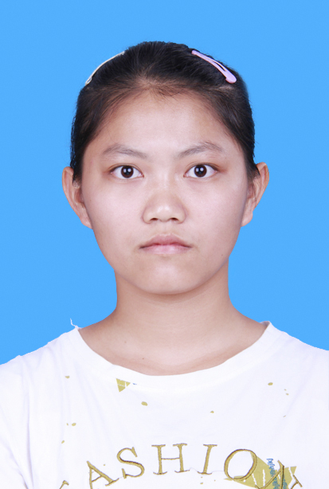
姓 名： |  | 严欣欣 | 性 别： | 女
民 族： |  | 汉族 | 出生年月： | 1995/01
户 籍： |  | 广西苍梧 | 电子邮件： | 2761808190@q q.com
邮 编： |  | 532400 | 联系电话： | 15678516693
婚姻状况： |  | 未婚 | 学 历： | 本科
毕业学校： |  | 广西民族师范学院 | 专 业： | 英语教育
主修课程： 综合英语I，II,III,IV, 泛读教程，高级英语，口语听力，语音
求职意向

工作性质： | 英语教学方面
希望行业： | 初中英语教师
目标地点： | 广西壮族自治区梧州市苍梧中学
期望薪水： | 2500 RMB
见习经历

时间：2018/11/26 ----12/03
地点：广西崇左市江南第一中学
见习班级：1803班
所获奖项

2017.03 荣获大学英语四级考试证书
2017.11 荣获外国语学院英语联盟杯优秀辩手奖
2018.03 荣获普通话水平测试二级甲等证书
2018.09 荣获越南语社外联部副部长聘书

社会实践

2 2017年7、8月-2018年1、2月 寒暑假去打工
- 第一个暑假去了广东东莞莫斯顿有限公司做苹果平板零件近两个月
- 第一个寒假去了广东深圳龙华富士康做音响零件辅助工近两个月
20 2018年9月--11月 课余时间和周末兼职家教
- 在崇左里的智慧家教做公益家教，辅导小学生写作业与教学
- 派发一些教育传单在崇左附小和江南小学等等
- “多对一”家教（在崇左新希望教育机构和接管所），耐心辅导学生，接送学生放学
自我评价
我来自广西民族师范学院外国语学院英语教育专业.的学生， 积极参加实践活动, 多次参加班级的联欢晚会和旅游活动,性格开朗自信，做事认真负责，有不错的沟通能力和协调能力，广泛获得同学的认同。工作认真负责，勤奋努力，意志坚强。

